**Parctica JOIN en SQL - Base de Datos Supermercado**

1. **Obtener el nombre y categoría de todos los productos junto con el nombre de su proveedor.**

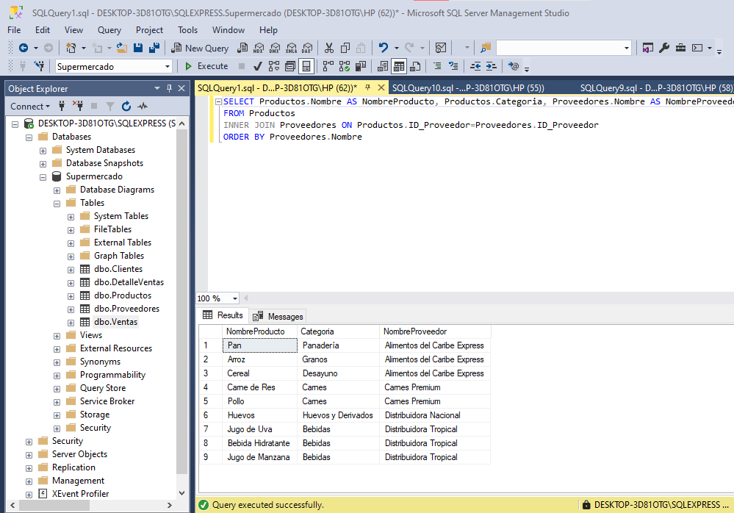

1. **Listar las ventas realizadas con el nombre del cliente y la fecha de la venta.**

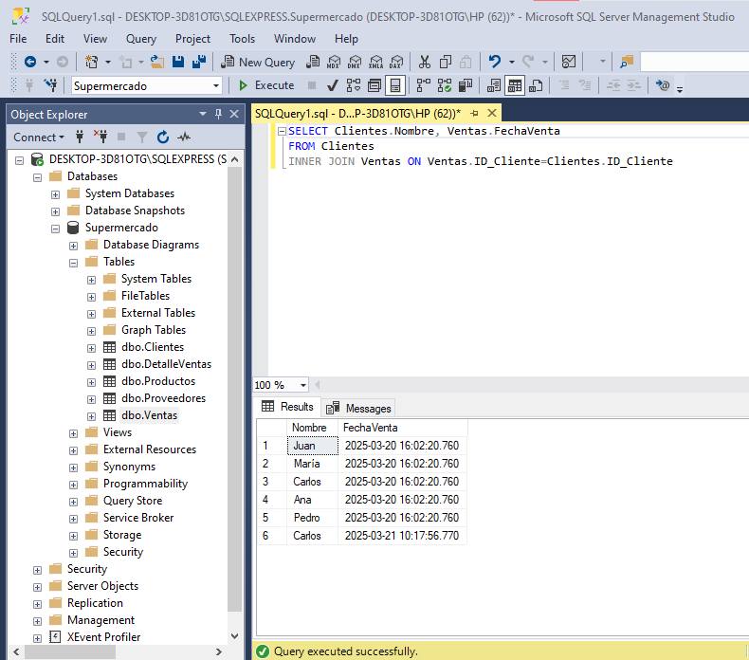

1. **Ver los productos vendidos junto con la cantidad y el precio unitario.**

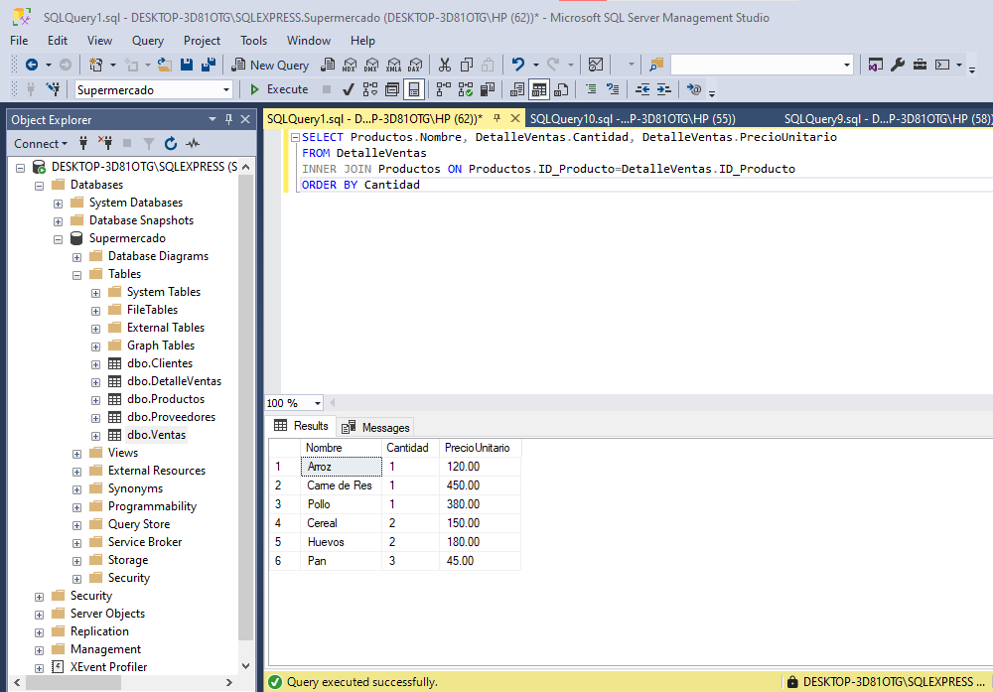

1. **Mostrar el nombre del cliente y el total de cada una de sus ventas.**

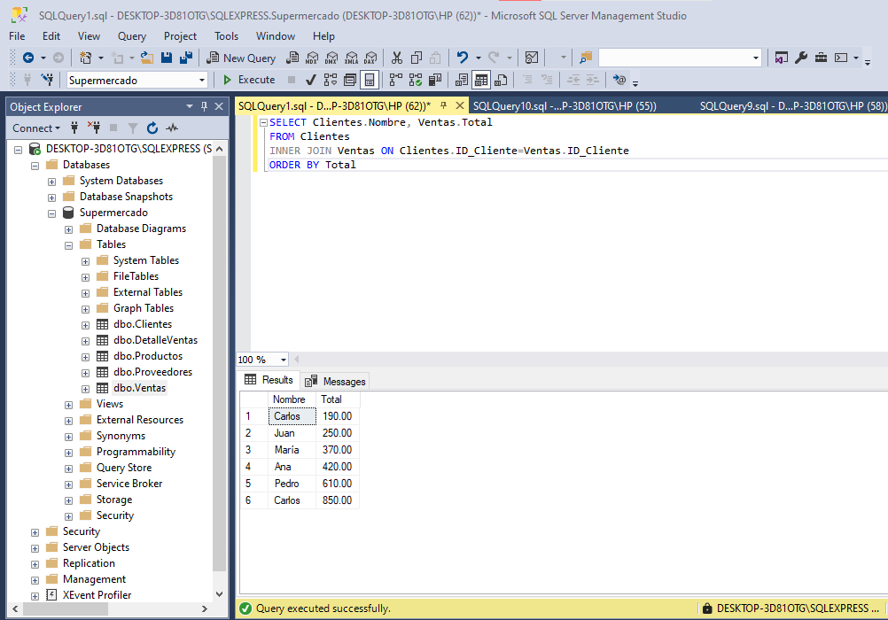

1. **Obtener el nombre del proveedor y el nombre de cada producto que le pertenece.**

